Piura, 14 de enero de 2021

Presupuesto Nº 01-2021-NG/EDUROP

Sres.

Atención : Srta Iris Azcarate.

Asunto : Mantenimiento de transformador marca Electro Vara de 500KVA
________________________________________________________________________________

Es grato dirigirme a usted para saludarle, y al mismo tiempo hacerle llegar el presupuesto indicado en el asunto y que se detalla a continuación:

ITEM | DESCRIPCION DEL SERVICIO | TOTAL
1. | Suministro y cambio de 02 cilindros de aceite con aplicación de termovacío. | S/. 7,500.00
2. | Cambio de empaquetaduras | S/. 7,500.00
3. | Adecuación de barras de cobre | S/. 7,500.00
SUBTOTAL |  | S/. 7,500.00

Son: Siete mil quinientos con 00/100 Soles + IGV.

NOTA:
- El personal cuenta con SCTR Salud y pensión, examen médico ocupacional y EPPS.
- Al realizar algún depósito enviar constancia a la siguiente dirección: rossmary.garcia@proyectosedurop.pe indicando el número de presupuesto.
- CONDICIONES DE PAGO : A tratar.

ATENTAMENTE,

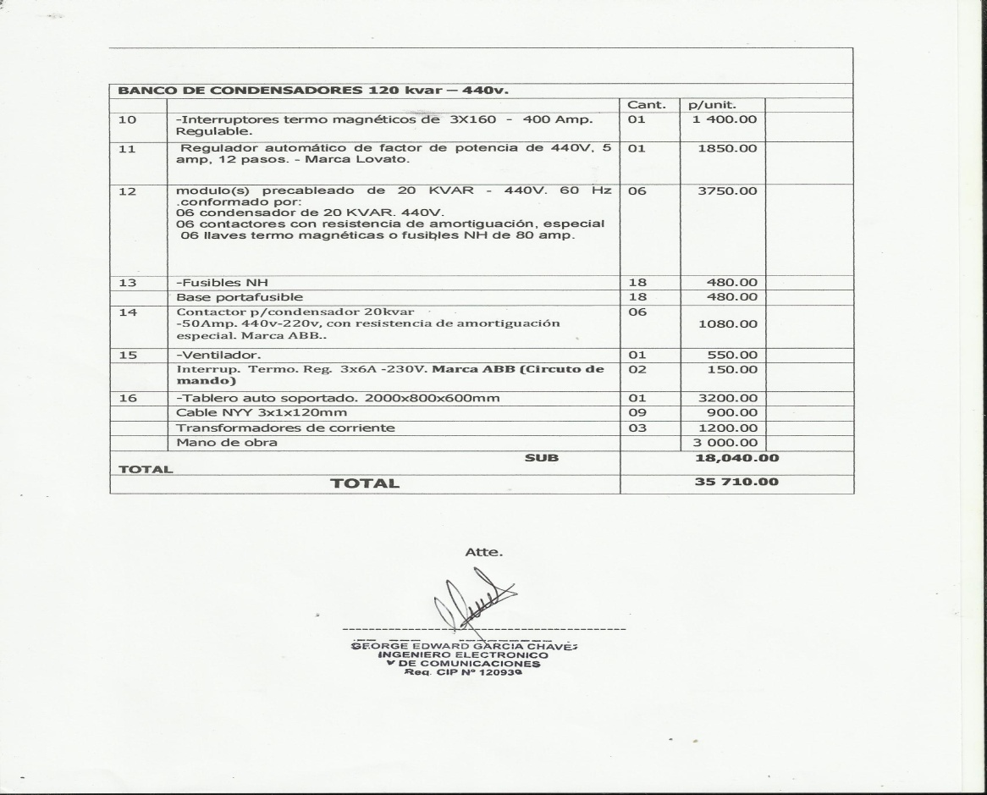

Nº de Cuenta detracciones Banco de la Nación 00-631-210708
Nº de Cuenta corriente BCP 475 – 2159372 – 0 – 16 (soles)
Nº de Cuenta ahorro BCP 475 – 2300011-1-23 (dólares)
A nombre de PROYECTOS EN INGENIERÍA EDUROP EIRL.

